Ресурсосбережение при уборке снега в городских условиях

Ш.М. Мерданов, В.В. Конев, В.Л. Ефимова, А.В. Балин
Тюменский государственный нефтегазовый университет», Тюмень,

Аннотация: Проведен анализ работы снегоуборочных машин в городских условиях. Определено, что на эффективность уборки снега с дорог, тротуаров площадей влияют искусственные неровности (лежачие полицейские), бордюры и т.п. В соответствие с этим проведен анализ конструкций рабочих органов (отвалов), используемых в России и за рубежом, а также анализ патентов. В соответствие с изложенным все решения по управлению отвалом можно разделить: установка дополнительных рычажных систем; модернизация гидропривода; использование микропроцессоров; комбинирование указанных подходов. Очевидно, что использование процессорной техники оправдано для высокотехнологичных машин, как следствие имеет недостатки в цене, квалификации операторов, и ремонтного персонала. Для модернизации существующей техники, на данный момент, целесообразно использовать комбинированные системы с использованием рычажных систем и гидропривода. При этом необходимо учитывать энергосберегающие технологии.
Ключевые слова: снегоуборочные машины, отвал, автоматизация управления отвалом, уборка снега с дорог, управление отвалом, энергосбережение, ресурсосбережение.

Значительная часть затрат по содержанию автомобильных дорог в северных территориях России, Канады, США, Финляндии, Норвегии приходятся на зимнее время [1, 2]. Проведение таких работ связано с обеспечением безопасности всех участников транспортного движения, а также функционирования предприятий и организаций населенных пунктов. В процессе снегоуборки используются различные машины: бульдозеры, грузовые автомобили с отвалами, погрузчики [3].
При этом дорожные сооружения усложняются наличием бордюров, «лежачих полицейских», осветительных мачт. Повышается утомление машиниста – оператора снегоуборочной техники. Результаты анализа условий работы машин и оператора привели к необходимости изучения данного вопроса. В соответствие с этим поставлена цель: повышение эффективности работы снегоуборочной техники при неровностях на дороге.
Количество искусственных неровностей (лежащих полицейских, бордюров) в населенных пунктах увеличивается. На это следующие причины: а) увеличение интенсивности и скорости движения транспортных средств; б) увеличение количества дорог, улиц и их протяженности; в) увеличение количества ДТП.
Это затрудняет уборку снега с дорог. При этом следует учесть факты:
- не выполняются требования по ГОСТ установки искусственных неровностей (по месту установки; по качеству установки);
- поломка и повышенный износ ножей снегоуборочных машин.
Основной техникой, используемой при уборке снега, являются машины с отвальными рабочими органами на базе грузовых автомобилей и тракторов. Бульдозеры распространены в России и за рубежом (Caterpillar-Tractor (США), International Dresser (США), Fiat-Allis (Италия - США), Komatsu (Япония), Liebherr (Германия), Volvo (Швеция), МТЗ (Белоруссия). На базе грузовых автомобилей европейских производителей (MAN, Volvo, IVECO, Mercedes-Benz), Российских (КАМАЗ, Урал) устанавливаются отвалы для уборки снега.
При наезде на препятствия – бордюры, искусственные неровности («лежачие полицейские») снегоуборочная техника разрушает их и рабочие органы, установленные на этих машинах, создавая аварийную ситуацию на дорогах и нарушая эстетику дорог, тротуаров и прилегающих территорий. Большое внимание при разработке конструкций обращается на облегчение управления.
Сфера применения бульдозеров постоянно расширяется благодаря расширению типоразмерного ряда. «Good Roods Machinery corp.» (США) - плуги снабжены предохранительным устройством, позволяющим плугу подниматься и отклоняться при встрече с препятствием. «Balderson Inc.» (США) - режущая кромка плуга выполнена секционной и подпружиненной. Сталкиваясь с непреодолимым препятствием, секция отклоняется назад, пропуская под собой препятствие, затем под воздействием пружины возвращается в рабочее положение. Фирма «Ahjo» (Финляндия) - плуг снабжен предохранительным устройством, благодаря которому нож при наезде на препятствие отклоняется вверх, а устройство на толкающей раме позволяет получить после прохода машины чистую, ровную поверхность. Представленные варианты автоматического управления подъемом отвала не предусматривают использование энергосберегающих конструкций и систем. При этом в ранее анализируемых работах исследуются энергосберегающие машины [4].
С целью предложения и разработки энергосберегающей конструкции рабочего органа с автоматическим управлением подъемом и опусканием отвала для уборки снега в городских условиях проведен анализ патентов.
Известны изобретения, в которых контролируется положение и угол наклона отвала бульдозера при отклонении от заданного положения. Предлагаемые конструкции автоматически возвращают их в требуемое положение.
В изобретение «Бульдозер» [5] автоматическое выглубление и заглубление отвала осуществляется за счет использования электрогидравлической схемы. Так электроконтакт, установленный на гидроцилиндре управления задним углом отвала при передаче электромагнитного сигнала перемещает гидрозолотник. В результате гидронасос соединяется с полостями гидроцилиндров подъема и опускания отвала. Это приводит к автоматическому выглублению и заглублению отвала. Недостатком является обеспечение работоспособности механизма при работе в тяжелых природно-климатических условиях.
В работе «Гидропривод отвала бульдозера» [6]. Автоматическое регулирование подъема и опускания отвала осуществляется за счет гидропружины, которая, в зависимости от создаваемого давления в ней, переключает гидрораспределитель подачи жидкости на гидроцилиндры подъема и опускания отвала. Управление распределителем осуществляется через электроконтакты от гидропружины. Один из недостатков это сложность конструкции и обеспечения надежности.
В изобретении [7] точность управления отвалом достигается соединением штоковой и поршневой полости гидроцилиндра. При медленном росте давления жидкость через дроссель и обратный клапан поступит в гидролинию с пониженным давлением, что приведет к частичному выглублению отвала. При резком увеличении давления в поршневой полости сброс жидкости через дроссель и обратный клапан не обеспечит снижение давления в гидролинии этим давлением будет преодолено усилие пружины гидрораспределителя и он переключится в положение при котором штоковая и поршневая полости будут сообщены между собой и жидкость поступит в штоковую полость. Аналогичным образом рабочая жидкость перемещается из штоковой полости в поршневую. Это происходит при выглублении отвала, тогда в штоковой полости избыток давления, гидросистема доводит его до давления рабочей жидкости в штоковой полости, соответствующей заданной величины срезаемой стружки. Недостатком является большие потери давления в гидросистеме.
Система автоматического регулирования управления отвалом [8] содержит две идентичные шестикоординатные лазерные приемо-передающие головки. Одна из головок расположена на базовом приборе, а другая на дорожно-строительной машине. За счет двухстороннего обмена информацией обеспечивается корректирование положения отвала машины. Первоначальное положение отвала задается программой.
Управление отвалом бульдозера [9] позволяет уменьшить отклонение глубины резания от заданной величины. Автоматическое регулирование положение отвала по заданному параметру осуществляется за счет механической рычажной системы, в которой перед отвалом установлен рычаг. Одним концом рычаг упирается в убираемую поверхность, а другим соединен с отвалом через гидроцилиндр. В процессе копания при появлении перед отвалом неравномерности рычаг с лыжей поворачивается смещая шток гидроцилиндра. При этом перемещается шток гидроцилиндра подъема, опускания отвала. Таким образом производится перемещение отвала, требуемое для поддержания толщины заданной стружки. Недостаток - сложность конструкции и ее слабость к деформации.
В изобретении [10] целью является - повышение эффективности путем возможности регулирования нагрузки на нож плуга и скребки. Указанная цель достигается тем, что в машине для уборки снега и льда, шток силового цилиндра подъема рамы плуга шарнирно закреплен на раме, несущей скребки. Применение изобретения повысит качество уборки снега и льда в связи с возможностью работы в «плавающем положении». Недостатком является увеличение длины машины и как следствие снижение ее маневренности, т.к. используется дополнительно толкающая рама и рычажная система, расположенная впереди машины.
В рассматриваемом плужном снегоочистителе [11] ставится цель - повышение надежности путем снижения горизонтальных ударных нагрузок при наезде на препятствие. Преимущественной областью использования является городское хозяйство, в котором дорожные покрытия имеют большое количество резко выступающих препятствий (люков, колодцев, бордюров). При ударе подушки весь отвал резко поднимается над препятствием и при движении транспортного шасси преодолевает его. После проезда препятствия отвал опускается, а опорный башмак возвращается в верхнее исходное положение. Таким образом, усилие, возникающее при ударе ножа о препятствие, совершает работу по подъему отвала над препятствием. Недостатком является сложная рычажная система.
Одним из передовых способов автоматического управления положением отвала является микропроцессорное регулирование.
Так система управления бульдозерным отвалом [12] позволяет автоматически корректировать величину заднего угла во время работы бульдозера. Микропроцессорное устройство, установленное на борту бульдозера, вычисляет угол по горизонтальной и вертикальной скоростям. Затем его значение сравнивается с заданными характеристиками, которые находятся в установленных пределах. Если в результате сравнения окажется, что угол лежит не в пределах заранее заданных, то подается сигнал на гидрораспределитель гидрораскоса и угол изменяется до необходимого значения.
В соответствие с изложенным все решения по управлению отвалом можно разделить: а) установка дополнительных рычажных систем; б) модернизация гидропривода; в) использование микропроцессоров; г) комбинированные системы.
Очевидно, что использование процессорной техники оправдано для высокотехнологичных машин, как следствие имеет недостаток – высокая цена, требовательность к квалификации операторов и ремонтного персонала.
Для модернизации существующей техники, на данный момент, целесообразно использовать комбинированные системы с использованием рычажных систем и гидропривода.
Поэтому предложено автоматизацию управления отвалом машины осуществлять путем использования силы сопротивления, возникающей при его работе в качестве управляющего воздействия [13]. Бульдозер (модернизированный). Предлагаемая конструкция представлена на рис. 1.

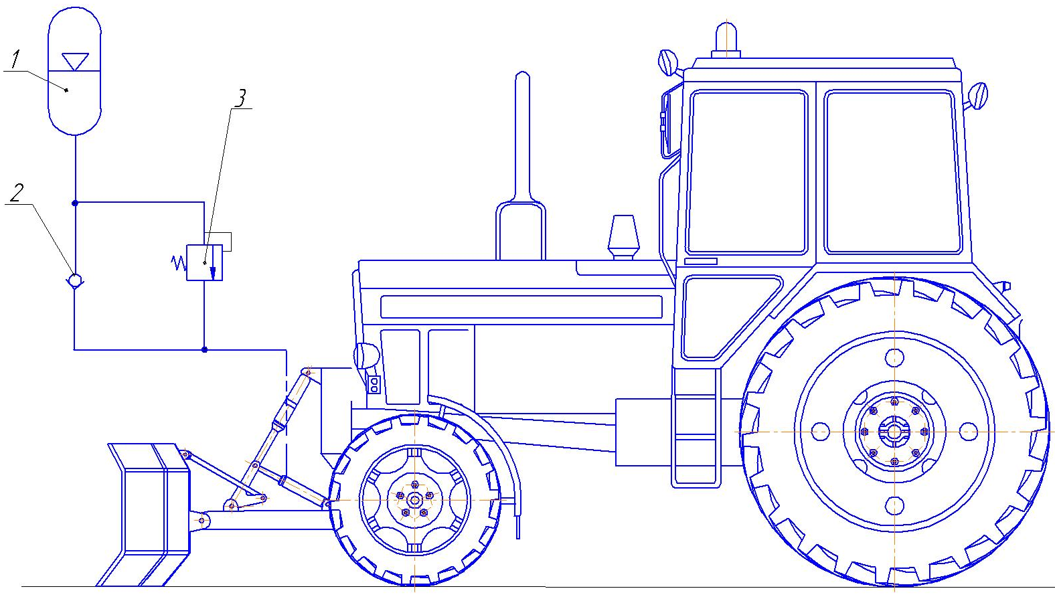
Рис. 1. - Бульдозер (модернизированный). Предлагаемая конструкция:
1 – гидроаккумулятор, 2 – клапан обратный, 3 – клапан перепускной
Уменьшение отклонения от заданной величины уборки снега осуществляется автоматическим поворотом отвала и одновременным срабатыванием гидроцилиндра одностороннего действия и гидроаккумулятора. Гидроцилиндр одностороннего действия связан с двуплечим рычагом (рис. 2). Также к двуплечему рычагу присоединен гидроцилиндр подъема и опускания отвала. При повороте отвала поворачивается двуплечий рычаг и вытягивает шток гидроцилиндра одностороннего действия. Рабочая жидкость подается в гидроаккумулятор через обратный клапан. В соответствие с кинематикой процесса поднимается отвал. После «снятия» сопротивления на отвале рабочая жидкость из гидроаккумулятора возвращается через клапан перепускной в гидроцилиндр одностороннего действия. Система пришла, таким образом, в исходное состояние.

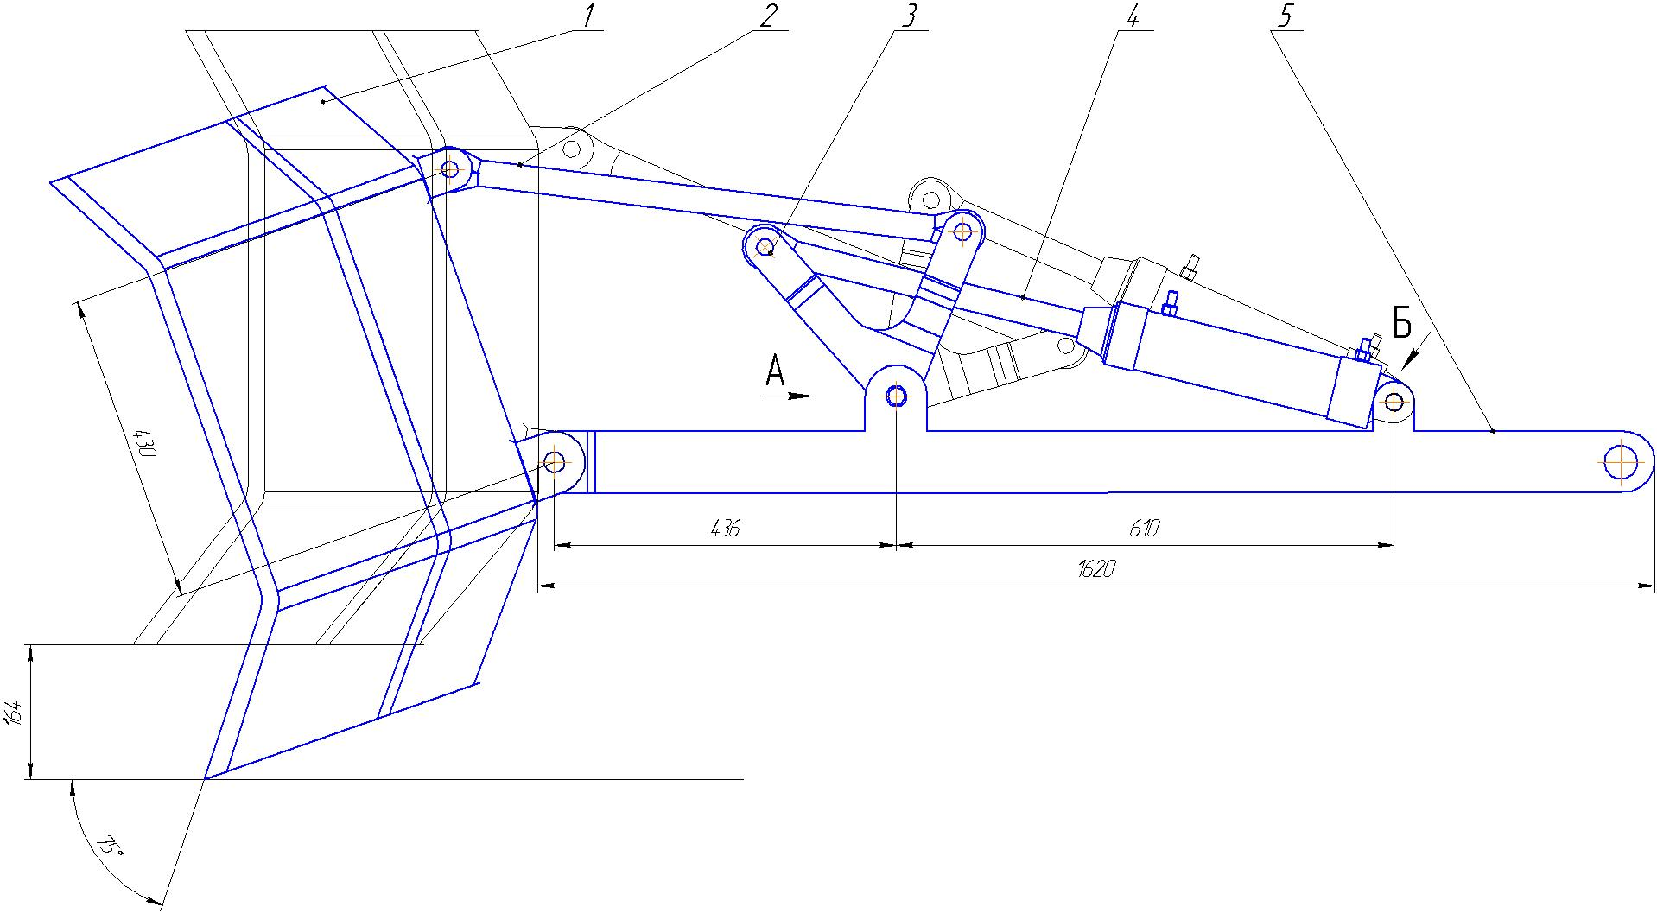
Рис. 2. - Основные конструктивные элементы
модернизированного бульдозерного оборудования: 1 – отвал, 2 – тяга,
3 – двуплечий рычаг, 4 – гидроцилиндр, 5 – толкающий брус

Это дает возможность повысить надежность рабочего оборудования путем ограничения силы резания на рабочем органе, обеспечить равномерность нагрузки на отвал, а также облегчить работу оператора, так как позволяет уменьшить отклонение глубины резания от заданной величины.
Одним из наиболее напряженных элементов в предложенной системе является двуплечий рычаг. Поэтому были проведены расчеты на прочность, которые выполнялись в конечно-элементном пакете COSMOSWorks. Модель двуплечего рычага представлена на рис. 3.
Результаты расчетов показали, что запас прочности обеспечен. Предел прочности материала: 720 МПа, предел текучести материала: 600 МПа.
Максимальное напряжение возникающее в двуплечем рычаге S_{max} =480 МПа, не превышает предела прочности и предела текучести. Минимальный коэффициент запаса прочности: 1,5.

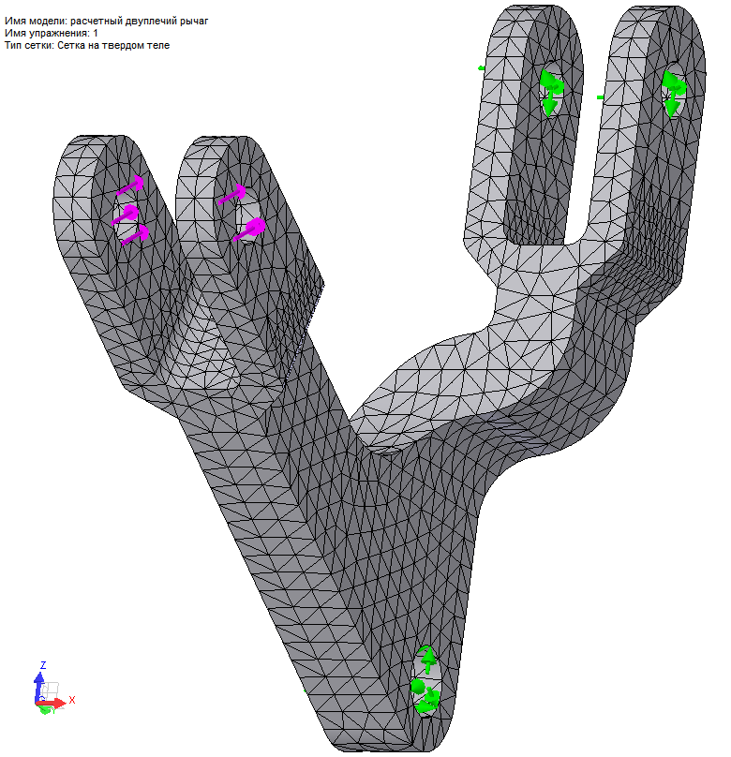
Рис. 3 Модель двуплечего рычага (расчет на прочность)

При проведении исследований определены зависимости, позволяющие повысить качество проведения снегоуборочных работ модернизированными машинами. Работоспособность предложенной разработки проверена на виртуальной модели (рис. 4). Для построения трехмерной модели бульдозера с модернизированным рабочим оборудованием использовалась программа SolidWorks.
Предварительная оценка технико-экономического эффекта показала, что модернизация бульдозера экономически выгодна. Средства, вложенные в переоснащение должны окупиться примерно в течение 1,5 года эксплуатации. Эффект усовершенствованной модели бульдозера обусловлен, увеличением производительности бульдозера за счет автоматизации процесса уборки снега и повышения надежности машины.
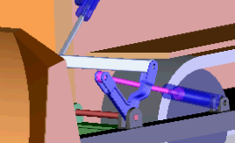
Рис. 4 Виртуальная модель
предлагаемой конструкции управления отвалом

Для управления рабочим органом бульдозера данное устройство можно использовать на всех машинах, оснащенных отвалом.

Литература
- Merdanov Sh. M., Shityi V. P., Sharukha A.V., Spirichev M.Yu. Methods for Determining the Optimal Moisture Content of Snow for Construction of the Snow and Ice Roads // Conference on Permafrost TICOP Resources and Risks of Permafrost Areas in a Changing World Volume 4 (Extended Abstracts). 2012, 160 pp.
- Merdanov Sh.M., Kouzmiskaya N.I. Moistening and compactness of snow during the conctruction of snow-iced roads in the north. Operation efficiency increase of wheel and track machines under severe operating conditions: Procedings of the international scientific and technical conferece. – Tyumen: Tyumen state oil and gas university, 1996. – pp. 65-67.
3. Минин В. В., Никонов Д. Д. Исследование влияния массы универсальных малогабаритных погрузчиков на эффективность их эксплуатации // Инженерный вестник Дона, 2011, № 4 URL: ivdon.ru/ru/magazine/archive/n4y2011/552.
4. Мерданов Ш.М., Егоров А.Л., Федотов В.В., Федотова Е.А. Гидропневматическое ударное устройство, // Инженерный вестник Дона, 2012, № 4 (часть 2) URL: ivdon.ru/ru/magazine/archive/n4p2y2012/1443.
5. Тарасов В.Н, Квалдыков В.В., Чемлаков С.И. Бульдозер А.С. №962481 E 02 F 9/22 заявитель и патентообладатель Сибирский дорожный институт
6. Салтая С.С., Оренбойм Б.Д. Гидропривод отвала бульдозера А.С. №1548369 E 02 F 9/22 заявитель и патентообладатель Сибирский автомобильно-дорожный институт.
7. Зидиханов Р.Р., Пинигин Б.Н. Гидравлическая система управления отвалом бульдозера А.С. №1612062 E 02 F 9/22 заявитель и патентообладатель Челябинский политехнический институт им. Ленинского комсомола.
8. Пичугов И.А., Гудков В.Л., Белов Е.Ф., Шаров С.Н. Лазерная система управления дорожно-строительной машиной А.С. №2090707 E 02 F 9/22 заявитель и патентообладатель Научно-исследовательский институт строительст и архитектуры Госстроя Армянской ССР.
9. Гиверц В.Л., Помазан В.М. Управление отвалом бульдозера А.С. №630364 E 02 F 9/22 заявитель и патентообладатель Производственное объединение «Челябинский тракторный завод им. В. И. Ленина».
10. Рыбьев В.И., Калинечев А.Н., Телегин В.Н., Бахвалов М.Н., Лагунов А.Я., Кононович Ю.В. Машина для уборки снега и льда Патент №969809 Е 01 Н 5/06 заявитель и патентообладатель Московский научно-исследовательский и проектный институт жилищного хозяйства МосжилНИИпроект.
11. Ламдан С.Ю., Басинкевич Б.И., Кружко А.Н., Дубровицкий А.В. Плужный снегоочиститель Патент №1428783 Е 01 Н 5/06 заявитель и патентообладатель Специальное конструкторско-технологическое бюро “Мосдормаш” Главного управления дорожного хозяйства и
благоустройства.
12. Гостев С.В., Соколов А.Н., Голубев В.И. Устройство определения оптимального режима заглубления рабочего органа землеройно-транспортной машины А.С. №1421835 E 02 F 9/22 заявитель и патентообладатель Челябинский филиал Государственного союзного научно-исследовательского тракторного института.
13. Харац Е.А., Конев В.В. Бульдозер Свидетельство на полезную модель №8980, Е 02 F 3/76 заявитель и патентообладатель Тюменский государственный нефтегазовый университет.
References
1. Merdanov Sh. M., Shityi V. P., Sharukha A.V., Spirichev M.Yu. Methods for Determining the Optimal Moisture Content of Snow for Construction of the Snow and Ice Roads. Conference on Permafrost TICOP Resources and Risks of Permafrost Areas in a Changing World Volume 4 (Extended Abstracts). 2012, 160 pp.
2. Merdanov Sh.M., Kouzmiskaya N.I. Moistening and compactness of snow during the conctruction of snow-iced roads in the north. Operation efficiency increase of wheel and track machines under severe operating conditions: Procedings of the international scientific and technical conferece. Tyumen: Tyumen state oil and gas university, 1996. pp. 65-67.
3. Minin V. V., Nikonov D. D. Inženernyj vestnik Dona (Rus), 2011, № 4 URL: ivdon.ru/ru/magazine/archive/n4y2011/552.
4. Merdanov Sh.M., Egorov A.L., Fedotov V.V., Fedotova E.A. Inženernyj vestnik Dona (Rus), 2012, № 4 (part 2) URL: ivdon.ru/ru/magazine/archive/n4p2y2012/1443.
5. Tarasov V.N, Kvaldykov V.V., Chemlakov S.I. Bul'dozer A.S. №962481 E 02 F 9/22 zajavitel' i patentoobladatel' Sibirskij dorozhnyj institut
6. Saltaja S.S., Orenbojm B.D. Gidroprivod otvala bul'dozera A.S. №1548369 E 02 F 9/22 zajavitel' i patentoobladatel' Sibirskij avtomobil'no-dorozhnyj institut.
7. Zidihanov R.R., Pinigin B.N. Gidravlicheskaja sistema upravlenija otvalom bul'dozera A.S. №1612062 E 02 F 9/22 zajavitel' i patentoobladatel' Cheljabinskij politehnicheskij institut im. Leninskogo komsomola.
8. Pichugov I.A., Gudkov V.L., Belov E.F., Sharov S.N. Lazernaja sistema upravlenija dorozhno-stroitel'noj mashinoj A.S. №2090707 E 02 F 9/22 zajavitel' i patentoobladatel' Nauchno-issledovatel'skij institut stroitel'st i arhitektury Gosstroja Armjanskoj SSR.
9. Giverc V.L., Pomazan V.M. Upravlenie otvalom bul'dozera A.S. №630364 E 02 F 9/22 zajavitel' i patentoobladatel' Proizvodstvennoe ob#edinenie «Cheljabinskij traktornyj zavod im. V. I. Lenina».
10. Ryb'ev V.I., Kalinechev A.N., Telegin V.N., Bahvalov M.N., Lagunov A.Ja., Kononovich Ju.V. Mashina dlja uborki snega i l'da Patent №969809 E 01 N 5/06 zajavitel' i patentoobladatel' Moskovskij nauchno-issledovatel'skij i proektnyj institut zhilishhnogo hozjajstva MoszhilNIIproekt.
11. Lamdan S.Ju., Basinkevich B.I., Kruzhko A.N., Dubrovickij A.V. Pluzhnyj snegoochistitel' Patent №1428783 E 01 N 5/06 zajavitel' i patentoobladatel' Special'noe konstruktorsko-tehnologicheskoe bjuro “Mosdormash” Glavnogo upravlenija dorozhnogo hozjajstva i blagoustrojstva.
12. Gostev S.V., Sokolov A.N., Golubev V.I. Ustrojstvo opredelenija optimal'nogo rezhima zaglublenija rabochego organa zemlerojno-transportnoj mashiny A.S. №1421835 E 02 F 9/22 zajavitel' i patentoobladatel' Cheljabinskij filial Gosudarstvennogo sojuznogo nauchno-issledovatel'skogo traktornogo instituta.
13. Harac E.A., Konev V.V. Bul'dozer Svidetel'stvo na poleznuju model' №8980, E 02 F 3/76 zajavitel' i patentoobladatel' Tjumenskij gosudarstvennyj neftegazovyj universitet.

